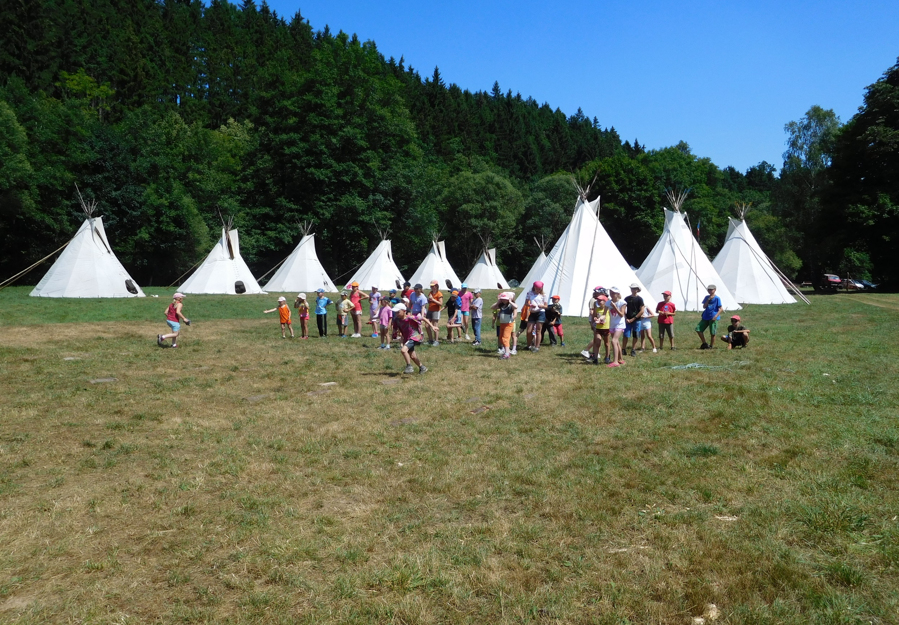
V PŘÍPADĚ DOTAZŮ: Bc. Bednářová Dominika tel.: 734 433 020, Email: my.dolly@seznam.cz

Klub SHM Nekoř pořádá i letos dětské pobytové tábory.
- MALÝ TÁBOR 3. 7. – 10. 7. 2016
- VELKÝ TÁBOR 13. 7. – 23. 7. 2016

SHM TÁBOR V BOHOUSOVÉ
- PŘIHLÁŠKY JSOU KE STAŽENÍ NA STRÁNKÁCH OBCE

